线下聚合营销体系建设

目录
一：项目背景
二：产品架构
三：行业思考与总结

一：项目介绍
1：行业背景
线下零售实体业态较多，主要业态有餐饮、快消、丽人、娱乐，目前阶段商家收银基础设施已经非常成熟，营销能力较为薄弱，主要原因是
- 营销意识和使用工具能力有限（需要很强落地培训执行）；
- 数据孤岛（尤其连锁门店级别以上商家，存在多套IT系统，ERP、CRM、收银、支付插件，多个供应商需要协调打通）
但我们认为营销工具对于线下零售商家一定是强需求，互联网因为线上流量红利消失，整体往线下走。从人的生活轨迹来看，人只要活着就要出门，只要出门就会产生消费，所以线下业态自带交易场景和流量，但线下生意总会受到淡旺季、新店开张、同业竞争、单品上新因素影响营业额，营销工具针对这些因素和场景帮助商家拉动会员消费，利用支付入口和CRM工具留存会员，最终的目的是希望让门店更“懂”顾客。

2：项目背景
线下聚合指的是基于扫码类移动支付产品，应用于线下顾客到店消费，商家收款场景，常见的收银终端产品如码牌、支付插件、固定/手持设备都是基于线下聚合支付系统开发运营，我司启动该项目有几个阶段
阶段1 2015-09，商家APP提供主扫、被扫，以及基于页面唤起的码牌产品；
阶段2 2016-06，基于被扫设备（固定盒子/扫码枪）为主的收银终端产品；
阶段3 2017-01，基于支付体系之上做行业解决方案和营销体系产品；
本次主要分享基于已有的线下聚合支付搭建的会员营销体系相关内容。

二：产品架构
1：功能定义：
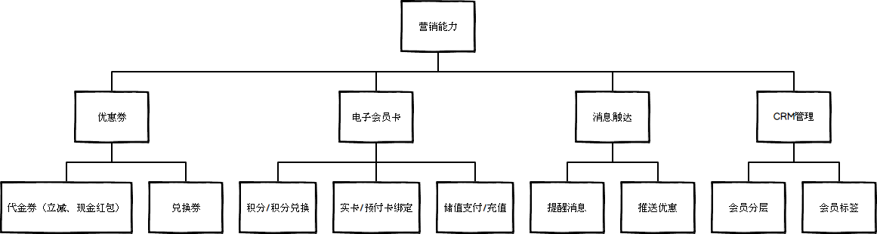
（营销体系具备的核心能力）

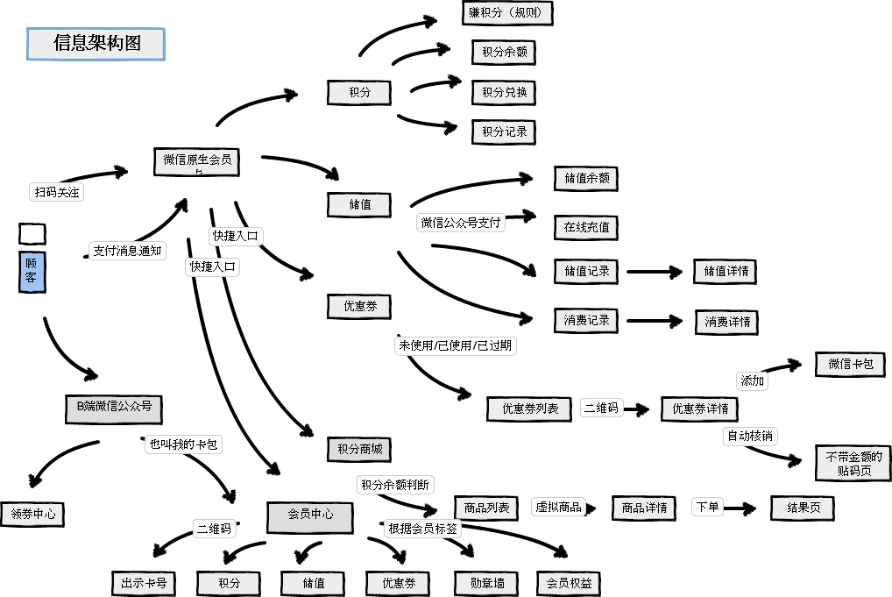
（功能使用路径和信息流向）

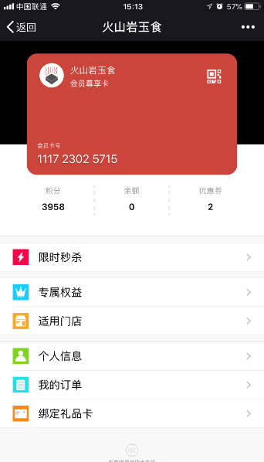
（C端卡包入口）

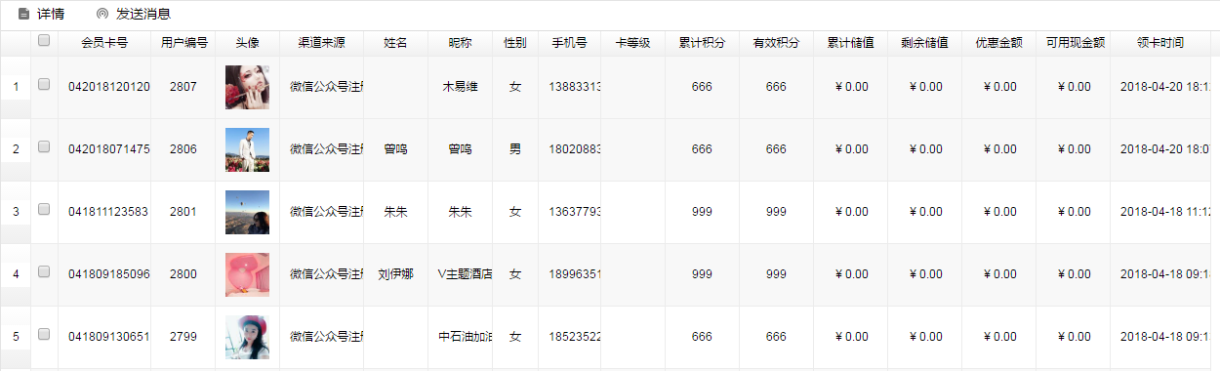
（B端商家后台发卡管理截图）

2：终端介绍：
1>运营后台：管理与配置、数据监控
2>商家后台：活动管理、发卡管理、效果分析、数据报表、财务对账
3>商家PC客户端：支付入口、核销入口、出示会员卡（查询、积分、充值）
4>商家小程序：支付入口、核销入口
5>C端微信公众号/原生卡包：电子会员卡、我的券包、储值充值和消费、积分和积分兑换
6>（规划中）C端门店小程序：LBS属性、领券领卡入口、出示会员卡

3：效果分析:
1>主要效果评估指标
优惠券：发行量、领取量、核销率、曝光率、拉动消费
会员卡：发卡量、领卡量、可用积分/兑换汇总、储值充值/消费汇总
会员：最近活跃时间（消费、核券等，新客、老客、潜在流失）、虚拟资产汇总/等级划分
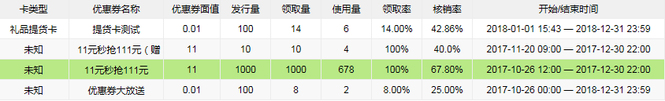
（某真实商家投放预先支付的券活动，指标数据）

2>数据汇总
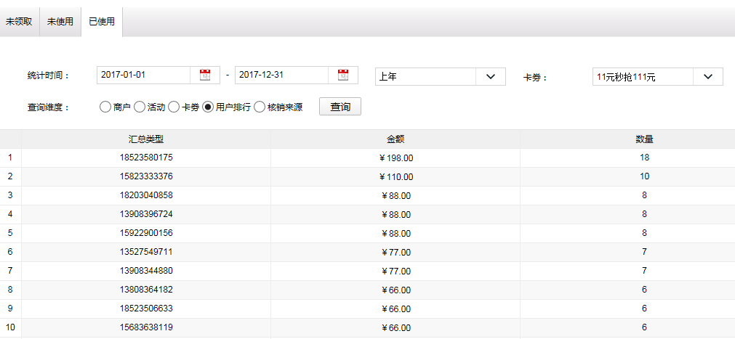
（几个关键维度的数据汇总统计）
如截图，当时协助商家，做了个核销用户排行（前十名）送奖品的活动，通过公众号软文推广，刺激用户多参与活动，拉动消费……前段时间注意到OFO小黄车推出一个骑行积累能量值，分组排行前十名赢取抽奖机会，都是一样的原理。

4：产品理念
1；会员忠诚度管理
这个概念从我个人的第一次认知是了解到美国的Fivestars，国内情况会更加复杂，如商家数据孤岛问题、运营培训难落地问题等，但消费升级趋势，顾客除了内容外，更关心到店环境、服务体验，我们利用营销活动积累的数据，指导商家下次的活动拉动，让商家更懂顾客
（此处举个正在推进的项目案例，某知名连锁超市使用我司开发支付插件，每笔订单准确抓取小票中的商品SKU（已投产），顾客只需要出示会员卡积积分，系统则关联商品、会员、交易信息，标记用户喜好，然后为超市/品牌供应商二次定向推送特定商品优惠，激活会员和拉动消费） 。

2：流量沉淀
在14年爆发的O2O以及千团大战，本质上是线上流量平台为线下商家导流，目前流量已成为标准产品可供采购（如朋友圈广告），商家需要流量沉淀，而传统发卡产品缺乏支付入口和利用微信生态的社交转化能力。

3：ToB的灵活定制
移动支付市场现状是寡头垄断支付基础设施，数万服务商混战，拼费率，切商户，如何盈利以及差异化是行业共同难题，就眼前来说，我们希望产品强调模板化、定制化的能力更强，例如会员中心可提供多套模板，储值入口既可以C发起也可以B发起、为头部商家定制满足个性化需求等。

三：行业思考与总结
营销的难点
商家侧—有限的营销开支
用户测—有限的耐受力，不希望被过多打扰，乐意简单实在的优惠
营销本身存在的矛盾在产品规划中需要很多权衡取舍以及运营中的数据指标分析

未来的几个趋势
消费升级，门店升级
支付方式变得自助和无感
商家更懂顾客

商家更懂顾客，体现在不仅仅是通过商品、交易、会员数据打通，某些大数据公司也帮助线下零售商家，通过传感器捕获顾客到店后的“一举一动”，选品信息结合支付数据综合分析建模，输出用户行为特征以及生命周期管理，商家不仅可以推送顾客潜在感兴趣的商品优惠，同时反向优化自己的选品采购、货架摆放，这个是超出支付之外的价值。

谢谢大家~
邮箱：kunyu.liu@qq.com(欢迎交流)

